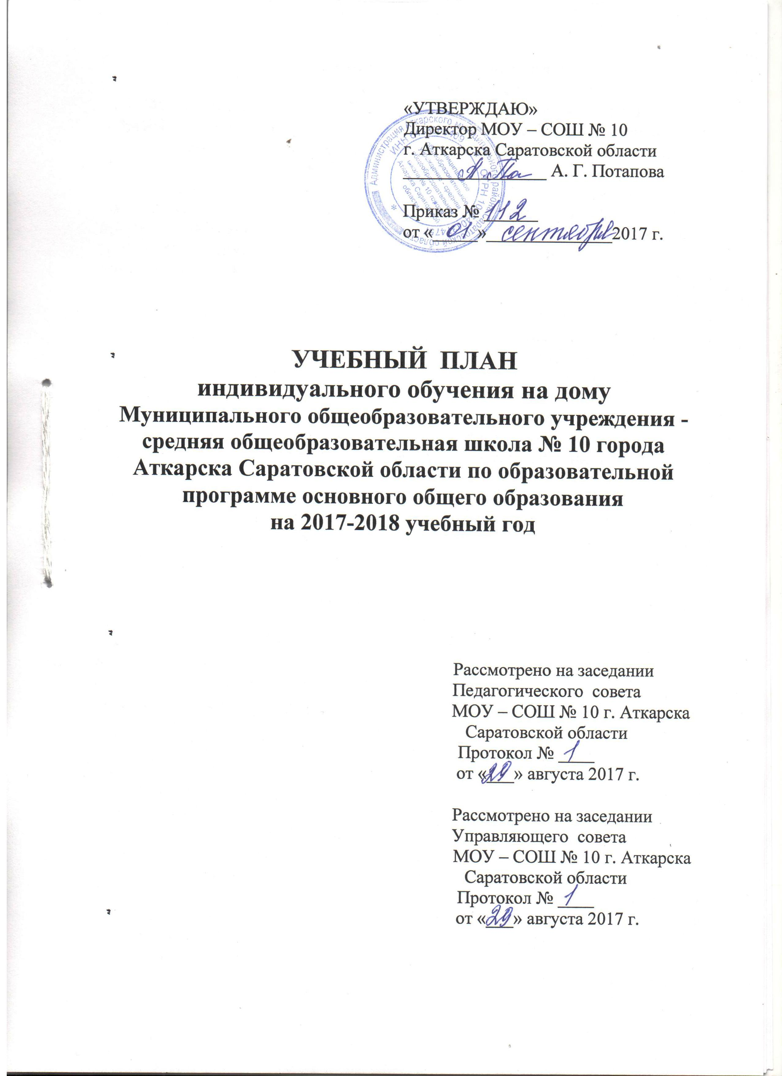
Пояснительная записка к учебному плану
индивидуального обучения на дому
Муниципального общеобразовательного учреждения – средняя общеобразовательная школа № 10 города Аткарска Саратовской области по образовательной программе основного общего образования
на 2017-2018 учебный год
1. Общие положения.
1.1.Учебный план индивидуального обучения на дому по образовательной программе основного общего образования составлен с учетом современных требований жизни общества и тех проблем, которые затрагивают интересы и потребности детей с ограниченными возможностями здоровья, нуждающихся в длительном лечении, детей-инвалидов, которые, по состоянию здоровья не могут посещать организацию, осуществляющую образовательную деятельность (временно или постоянно), разработан с учетом психофизических особенностей данной категории детей, в соответствии с нормативными документами.
1.2. Учебный план индивидуального обучения на дому по образовательной программе основного общего образования МОУ-СОШ № 10 г. Аткарска Саратовской области на 2017-2018 учебный год является нормативным документом, определяющим распределение учебного времени, отводимого на изучение различных учебных предметов обязательной части, нормативы финансирования.
1.3. Учебный план индивидуального обучения на дому по образовательной программе основного общего образования МОУ-СОШ № 10 города Аткарска Саратовской области составлен на основе:
- Федерального закон от 29.12.2012 № 273-ФЗ «Об образовании в Российской Федерации»;
- Приказ Министерства образования и науки РФ oт 30.08.2013 № 1015 «Об утверждении Порядка организации и осуществления образовательной деятельности по основным общеобразовательным программам - образовательным программам начального общего, основного общего и среднего общего образования» (в ред. от 17 июля 2015 г.);
- Письмо Министерства народного образования РСФСР и Министерства здравоохранения РСФСР от 28 июля 1980 г. №281-м-17-13-186 «Перечень заболеваний, по поводу которых дети нуждаются в индивидуальных занятиях на дому и освобождаются от посещения массовой школы»;
- Федерального государственного образовательного стандарта основного общего образования (утвержден приказом Минобрнауки России от 17.12.2010 г. № 1897, зарегистрирован в Минюсте России 01.02.2011 г., регистрационный номер 19644 (с изменениями и дополнениями);
- Порядка организации и осуществления образовательной деятельности по основным общеобразовательным программам – образовательным программам начального общего, основного общего и среднего общего образования, утвержденного приказом Министерства образования и науки РФ от 30.08.2013 г. № 1015 (с изменениями и дополнениями);
- Санитарно-эпидемиологических требований к условиям и организации обучения в образовательных учреждениях СанПиН 2.4.2.2821- 10, утвержденных Постановлением Главного государственного санитарного врача Российской Федерации от 29.12.2010 г. № 189 (в редакции от 24.11.2015 г.);
- письмом Департамента общего образования Минобрнауки России от 12.05.2011 г. № 03-296 «Об организации внеурочной деятельности при введении федерального государственного образовательного стандарта общего образования»;
- Приказа Министерства образования и науки Российской Федерации от 05.03.2004 № 1089 «Об утверждении федерального компонента государственных образовательных стандартов начального общего, основного общего и среднего (полного) общего образования»;
- ООП ООО МОУ-СОШ № 10г. Аткарска Саратовской области (протокол педсовета от 18.06.2015 № 14);
- Уставом МОУ-СОШ № 10 г. Аткарска Саратовской области;
- Положением МОУ-СОШ № 10 г. Аткарска Саратовской области «Об организации индивидуального обучения на дому»;
- нормативными правовыми актами министерства образования Саратовской области, регламентирующие деятельность образовательных учреждений региона.
1.4. Учебный план определяет основные образовательные направления, перечень учебных и специфических коррекционных предметов, их распределение по годам обучения с учетом специфики обучения умственно отсталых обучающихся и максимально допустимой нагрузки часов при режиме пятидневной рабочей недели.
В соответствии со статьей 79 Федерального закона от 29.12.2012 № 273 – ФЗ «Об образовании в Российской федерации" Учебный план ориентирован на решение следующих задач:
- удовлетворение образовательных потребностей обучающихся с ограниченными возможностями здоровья;
- создание оптимальных психолого-педагогических условий для освоения детьми с ограниченными возможностями здоровья соответствующих образовательных программ, коррекции отклонений в развитии, социальной адаптации, эмоционального и личностного развития.
1.5. В 2017-2018 учебном году в МОУ-СОШ № 10 г. Аткарска Саратовской области по образовательной программе основного общего образования индивидуального обучения на дому обучаются 4 обучающихся: в 3б классе Романович Максим, в 5а классе – Безруков Денис, Моругин Сергей; в 8 классе – Клепкина Елизавета.
Учебная нагрузка каждого обучающегося состоит из часов, отведенных на базовый компонент. В сумме она не превышает максимального объема обязательной учебной нагрузки для школьника: 3 класс – 8 часов; 5 класс – 10 часов; 8 класс – 10 часов. Продолжительность учебного года в 3,5,8 классах составляет 34 учебные недели.
Продолжительность учебной недели – 5 дней.
Продолжительность урока – 40 минут.
Допускается как самостоятельное изучение программного материала по отдельным предметам, не включённым в индивидуальный учебный план обучения на дому, так и посещение уроков в ОО с классом по желанию родителей (законных представителей), с учетом состояния здоровья, способностей и интересов ребенка.
Начало и продолжительность учебного года и каникул устанавливаются в соответствии со сроками, определёнными календарным графиком работы школы.
Продолжительность обучения в основной школе – 5 лет.
1.5. Обучение по образовательной программе основного общего образования индивидуального на дому носит обучающий, воспитывающий и коррекционный характер. Главной задачей школы является всесторонняя коррекция и компенсация дефектов развития детей с ограниченными возможностями, формирование их личности в целом.
2. Учебный план.
Цель учебного плана: обеспечить реализацию предметов в соответствии с государственными образовательными стандартами, создать условия для реализации индивидуального обучения на дому, исходя из заключения медицинской организации, письменного заявления родителей (законных представителей), особенностей и потребностей обучающихся. Учебный план индивидуального обучения является частью ООП ФГОС НОО (1-4 класс); ООП ФГОС ООО (5-9 класс). Реализация образовательных программ осуществляется с учётом характера течения заболевания ребёнка, медицинских заключений, рекомендаций ПМПК (для детей с ОВЗ).
2.1. Организация обучения на дому осуществляется на основе индивидуального учебного плана обучающегося, календарно-тематического планирования по общеобразовательным предметам, календарным учебным графиком и расписанием занятий для конкретного обучающегося, согласованное с родителями (законными представителями), утверждается руководителем ОУ.
Содержание всех предметов учебного плана имеет практическую направленность и приспособлено к возможностям детей с ОВЗ.
При составлении учебного плана учитывались принципы:
- принцип индивидуально-личностного гуманистического подхода;
- принцип разносторонности реабилитационных мероприятий.
Недельная нагрузка учащихся составляет:
1-4 классы – не менее 8 часов;
5-8 классы – не менее 10 часов;
9-11 классы – не менее 12 часов.
Продолжительность учебного года составляет 34 недели.
Продолжительность урока – 45 минут.
Продолжительность каникул в течение учебного года осуществляется на основе календарного учебного графика МОУ-СОШ № 10 г. Аткарска Саратовской области.
2.2. Учебный план состоит из обязательных образовательных областей:
- филология включает предметы: русский язык, литература, иностранный язык;
-математика и информатика включает предметы: математика, информатика;
- общественно-научная включает предметы: история, обществознание, география;
- естественно-научная включает предметы: физика, химия, биология;
- искусство включает предметы: музыка, изобразительное искусство;
- технология включает предмет: технлогия;
- физическая культура включает предметы: физическая культура (теоретическая часть), основы безопасности жизнедеятельности.
Часть, формируемая участниками образовательного процесса, отсутствует.
Реализация образовательных программ осуществляется с учётом характера течения заболевания ребёнка, медицинских заключений.
Реализация программ индивидуального учебного плана фиксируется в журнале обучения на дому. По желанию обучающихся и их родителей (законных представителей), дети могут посещать кружки, факультативы, элективные курсы, внеклассные мероприятия и спортивные секции дополнительного образования. Таким образом, состав изучаемых предметов и структура индивидуального учебного плана школы смоделирована так, чтобы их реализация способствовала решению главных педагогических задач, направленных на развитие умственных и творческих возможностей обучающихся.
Первые две образовательные области входят в обязательную нагрузку обучающихся и дают им необходимый объем и уровень ЗУН.
Текущий контроль и промежуточная аттестация осуществляется в соответствии с «Положением о формах, периодичности, порядке текущего контроля успеваемости и промежуточной аттестации обучающихся в МОУ – СОШ №10 города Аткарска Саратовской области».
2.3. Неаудиторная занятость (внеурочная деятельность) осуществляется во второй половине дня по следующим направлениям: физкультурно-спортивное направление, художественно-эстетическое, социально-педагогическое. Используются следующие формы организации внеурочной деятельности: кружки, секции, экскурсии, акции, выставки и др.

1. Романович Максим.
3Б класс

Предметные области | Учебные предметы |  | Кол-во часов |  | ФИО учителя
Предметные области |  |  | 3Б
Обязательная часть
Филология | Русский язык |  | 2 |  | Гурина Н. В.
Филология | Литературное чтение |  | 1 |  | Гурина Н. В.
Филология | Английский язык |  | 1 |  | Берлизова Л. А.
Математика и информатика | Математика |  | 2 |  | Гурина Н. В.
Обществознание и естествознание (окружающий мир) | Окружающий мир |  | 1 |  | Гурина Н. В.
 | Изобразительное искусство |  | 0,5 |  | Гурина Н. В.
Технология | Технология |  | 0,5 |  | Гурина Н. В.
Итого |  |  | 8 |  | 8
Максимально допустимая недельная нагрузка |  |  | 8 |  | 8
Внеурочная деятельность
Направления деятельности |  | Формы реализации |  | Количество часов
Художественно-эстетическое |  | Бисероплетение |  | 1
 |  | Рукоделие |  | 1
 |  | Театральная студия |  | 1
Социально-педагогическое |  | «Здоровейка» |  | 1
Физкультурно-спортивное |  | ОФП |  | 1
Итого: |  |  |  | 5

- Безруков Денис
5А класс

Предметные области | Учебные предметы |  | Количество часов | Ф.И.О. учителя
Обязательная часть
Филология | Русский язык |  | 2 | Агафонова Е.Ю
Филология | Литература |  | 1 | Агафонова Е.Ю
Филология | Английский язык |  | 1 | Берлизова Л.А.
Математика и информатика | Математика |  | 3 | Томенко Т. В.
Обществознание и естествознание | История |  | 1 | Потапова А. Г.
Обществознание и естествознание | География |  | 1 | Теряева И. В.
Естественно-научные предметы | Биология |  | 1 | Благовестная С. А.
Итого |  |  | 10
Максимально допустимая недельная нагрузка |  |  | 10
Внеурочная деятельность
Направления деятельности |  | Формы реализации |  |  | Количество часов
Художественно-эстетическое |  | Бисероплетение |  |  | 1
 |  | Рукоделие |  |  | 1
 |  | Студия прикладного искусства |  |  | 1
 |  | Художественная мастерская |  |  | 1
Физкультурно-спортивное |  | ОФП |  |  | 1
Итого: |  |  |  |  | 5

- Моругин Сергей
5А класс

Предметные области | Учебные предметы |  | Количество часов | Ф.И.О. учителя
Обязательная часть
Филология | Русский язык |  | 2 | Волошина Л. К.
Филология | Литература |  | 1 | Волошина Л. К.
Филология | Английский язык |  | 1 | Берлизова Л.А.
Математика и информатика | Математика |  | 3 | Томенко Т. В.
Обществознание и естествознание | История |  | 1 | Потапова А. Г.
Обществознание и естествознание | География |  | 1 | Теряева И. В.
Естественно-научные предметы | Биология |  | 1 | Благовестная С. А.
Итого |  |  | 10
Максимально допустимая недельная нагрузка |  |  | 10
Внеурочная деятельность
Направления деятельности |  | Формы реализации |  |  | Количество часов
Художественно-эстетическое |  | Бисероплетение |  |  | 1
 |  | Рукоделие |  |  | 1
 |  | Студия прикладного искусства |  |  | 1
 |  | Художественная мастерская |  |  | 1
Физкультурно-спортивное |  | ОФП |  |  | 1
Итого: |  |  |  |  | 5

- Клепкина Елизавета
8 класс

Предметные области | Учебные предметы |  | Количество часов | Ф.И.О. учителя
Обязательная часть
Филология | Русский язык |  | 2 | Казанцева Г.В.
Филология | Литература |  | 1 | Казанцева Г.В.
Филология | Иностранный язык |  | 1 | Берлизова Л.А.
Математика и информатика | Алгебра |  | 2 | Сарсенова Н.А.
Математика и информатика | Геометрия |  | 1 | Сарсенова Н.А.
Обществознание и естествознание | История |  | 0,5 | Чернышова Е.Ю.
Обществознание и естествознание | Обществознание |  | 0,5 | Чернышова Е.Ю.
Обществознание и естествознание | География |  | 1 | Теряева И.В.
Естественно-научные предметы | Физика |  | 0,5 | Краснова П. В.
Естественно-научные предметы | Биология |  | 0,5 | Благовестная С.А.
Итого |  |  | 10
Максимально допустимая недельная нагрузка |  |  | 10
Внеурочная деятельность
Направления деятельности |  | Формы реализации |  |  | Количество часов
Художественно-эстетическое |  | Бисероплетение |  |  | 1
 |  | Рукоделие |  |  | 1
 |  | Студия прикладного искусства |  |  | 1
Социально-педагогическое |  | Художественная мастерская |  |  | 1
Физкультурно-спортивное |  | ОФП |  |  | 1
Итого: |  |  |  |  | 5

Индивидуальный учебный план (недельный)
обучающихся по основным образовательным программам начального общего образования
2017-2018 учебный год

Предметные области | Учебные предметы |  | Кол-во часов
Предметные области |  |  | 3Б |  | Всего
Обязательная часть
Филология | Русский язык |  | 2 |  | 2
Филология | Литературное чтение |  | 1 |  | 1
Филология | Английский язык |  | 1 |  | 1
Математика и информатика | Математика |  | 2 |  | 2
Обществознание и естествознание(окружающий мир) | Окружающий мир |  | 1 |  | 1
Искусство | Музыка
 | Изобразительное искусство |  | 0,5 |  | 0,5
Технология | Технология |  | 0,5 |  | 0,5
Физическая культура | Физическая культура(теоретическая часть
Итого |  |  | 8 |  | 8
Максимально допустимая недельная нагрузка |  |  | 8 |  | 8
Внеурочная деятельность
Направления деятельности |  | Формы реализации |  | Количество часов
Художественно-эстетическое |  | Бисероплетение |  | 1
 |  | Рукоделие |  | 1
 |  | Театральная студия |  | 1
Социально-педагогическое |  | «Здоровейка» |  | 1
Физкультурно-спортивное |  | ОФП |  | 1
Итого: |  |  |  | 5

Индивидуальный учебный план (недельный)
обучающихся по основным образовательным программам
основного общего образования
2017-2018 учебный год

Предметные области | Учебные предметы |  | Кол-во часов
Предметные области |  |  | 5А |  | 8
Обязательная часть
Филология | Русский язык |  | 2 |  | 2
Филология | Литература |  | 1 |  | 1
Филология | Английский язык |  | 1 |  | 1
Математика и информатика | Математика |  | 3
 | Алгебра |  |  |  | 2
 | Геометрия |  |  |  | 1
Общественно-научные предметы | История |  | 1 |  | 1
Общественно-научные предметы | Обществознание |  |  |  | 0,5
Общественно-научные предметы | География |  | 0,5 |  | 0,5
Естественно-научные предметы | Физика |  |  |  | 1
Естественно-научные предметы | Химия |  |  |  | 0,5
Естественно-научные предметы | Биология |  | 0,5 |  | 0,5
Искусство | Музыка
Искусство | Изобразительное искусство |  | 0,5
Искусство | Искусство
Технология | Технология
Физическая культура | Физическая культура(теоретическая часть |  | 0,5
Физическая культура | ОБЖ
Итого |  |  | 10 |  | 11
Максимально допустимая недельная нагрузка |  |  | 10
Внеурочная деятельность
Направления деятельности |  | Формы реализации |  | Количество часов
Художественно-эстетическое |  | Бисероплетение |  | 1
 |  | Рукоделие |  | 1
 |  | Театральная студия |  | 1
Социально-педагогическое |  | «Здоровейка» |  | 1
Физкультурно-спортивное |  | ОФП |  | 1
Итого: |  |  |  | 5

Индивидуальный учебный план (недельный) Моругина Сергея 5А класс

Предметные области |  | Учебные предметы | Кол-во часов |  | Ф.И.О. учителя
 |  | Учебные предметы | 5А
Обязательная часть
Филология |  | Русский язык | 2 |  | Волошина Л. К.
 |  | Литература | 1 |  | Волошина К. К.
 |  | Английский язык | 1 |  | Берлизова Л. А.
Математика и информатика |  | Математика | 3 |  | Томенко Т. В.
Общественно-научные предметы |  | История | 1 |  | Потапова А. Г.
 |  | Обществознание
 |  | География | 1 |  | Теряева И. В.
Естественно-научные предметы |  | Физика
 |  | Химия
 |  | Биология | 1 |  | Благовестная С. А.
Искусство |  | Музыка
 |  | Изобразительное искусство
 |  | Искусство
Технология |  | Технология
Физическая культура |  | Физическая культура(теоретическая часть
 |  | ОБЖ
Итого |  |  | 10
Максимально допустимая недельная нагрузка |  |  | 10
Внеурочная деятельность
Направления деятельности | Формы реализации |  |  | Количество часов
Художественно-эстетическое | Бисероплетение |  |  | 1
 | Рукоделие |  |  | 1
 | Театральная студия |  |  | 1
Социально-педагогическое | «Здоровейка» |  |  | 1
Физкультурно-спортивное | ОФП |  |  | 1
Итого: |  |  |  | 5

- Клепкина Елизавета
7 класс

Предметные области | Учебные предметы | Количество часов | Ф.И.О. учителя
Обязательная часть
Филология | Русский язык | 1 | Казанцева Г.В.
Филология | Литература | 1 | Казанцева Г.В.
Филология | Иностранный язык | 1 | Берлизова Л.А.
Математика и информатика | Алгебра | 1 | Сарсенова Н.А.
Математика и информатика | Геометрия | 0,5 | Сарсенова Н.А.
Обществознание и естествознание | История | 0,5 | Чернышова Е.Ю.
Обществознание и естествознание | Обществознание | 0,5 | Чернышова Е.Ю.
Обществознание и естествознание | География | 0,5 | Теряева И.В.
Естественно-научные предметы | Физика | 1 | Радышевская К.В.
Естественно-научные предметы | Химия | 0,5
Естественно-научные предметы | Биология | 0,5 | Благовестная С.А.
Искусство | Искусство | 0,25 | Самородова О.С.
Технология | Технология | 0,25
Физическая культура | Физическая культура(теоретическая часть) | 0,5
Физическая культура | ОБЖ
Итого |  | 11
Максимально допустимая недельная нагрузка |  | 11
Внеурочная деятельность
Направления деятельности | Формы реализации | Количество часов
Художественно-эстетическое | Бисероплетение | 1
 | Рукоделие | 1
 | Театральная студия | 1
Социально-педагогическое | «Здоровейка» | 1
Физкультурно-спортивное | ОФП | 1
Итого: |  | 5

